CNE obtuvo respuesta solidaria de

138 donantes para asistencia por COVID-19

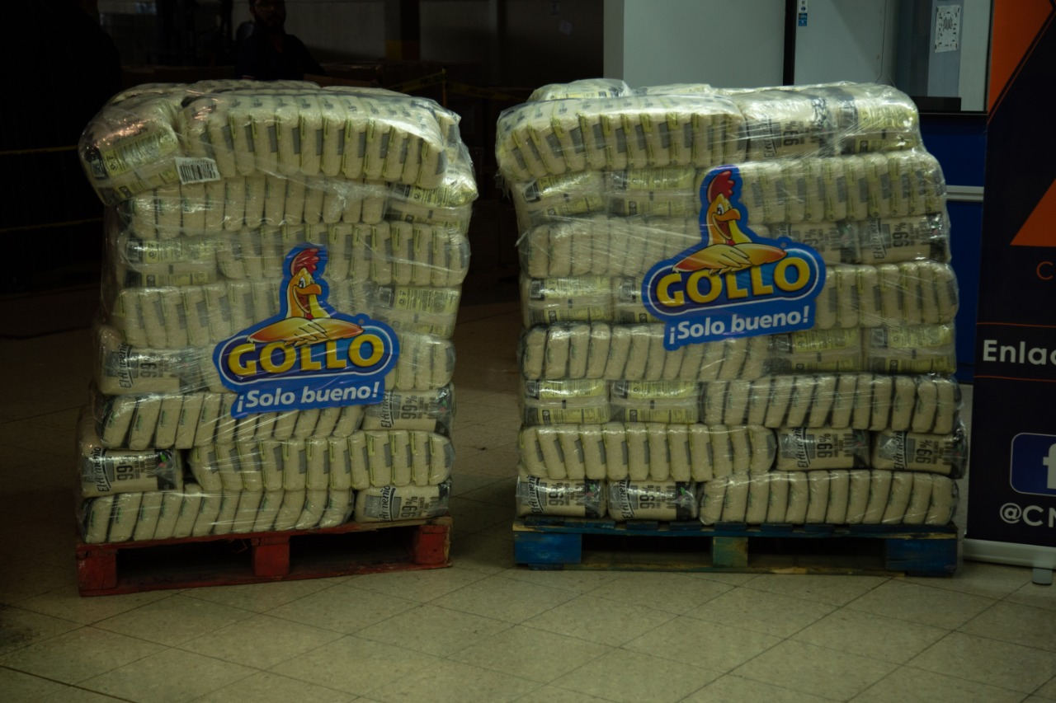

- De estos 138 donantes, 66 brindaron sus servicios o productos por medio de convenios y 72 hicieron sus aportes directamente al centro de acopio de la CNE.
- Con estos aportes solidarios se han beneficiado aproximadamente 120 asociaciones y fundaciones, así como más de 11 260 personas.
- Las donaciones representan cerca de 280 millones de colones.

San José, 22 de septiembre del 2020. La Comisión Nacional de Prevención de Riesgos y Atención de Emergencias (CNE), ha obtenido a lo largo de estos meses, una respuesta solidaria del país, gracias al ofrecimiento humanitario que han hecho 138 donantes de empresas, trasnacionales, ONG´s, iglesias, pymes, e incluso personas físicas, quienes han apoyado mediante sus productos o servicios.
De estos 138 donantes, 66 brindaron sus servicios o productos por medio de convenios y 72 lo hicieron directamente al centro de acopio de la CNE.
Con estos aportes solidarios se han beneficiado aproximadamente 120 asociaciones y fundaciones, así como más de 11 260 personas dentro de los que se encuentran mujeres jefas de hogar, personas con afectación laboral, personas adultas mayores y personas con discapacidad. Se estima que las donaciones representan una inversión de 280 millones de colones.
Alimentos y productos de higiene, así como equipos de protección personal, servicios de voluntariado y transporte, dispositivos tecnológicos, campañas de comunicación, entre otros, fueron parte de las donaciones que la CNE recibió para beneficiar a los costarricenses afectados por la pandemia por COVID-19.
Para Alexander Solís Delgado, presidente de la CNE, “la colaboración de la empresa privada durante estos meses ha sido un aliado fundamental que vino a fortalecer la labor de asistencia humanitaria, mediante un buen uso de los recursos y la transparencia en el manejo de las donaciones”.
Otros aportes importantes se hicieron gracias a campañas como “Teletón por la cultura” y “Con vos podemos”. Por medio de la primera se beneficiaron 1250 personas trabajadoras del arte y la cultura costarricense en situación económica vulnerable gracias a la recolección de 31.5 millones de colones. Asimismo, gracias a la campaña “Con vos podemos” se recaudaron más de ₡725 millones traducidos en alimentos, que fue distribuidos en todo el territorio nacional, por tierra, aire y agua.
Donaciones más recientes
A principios de este mes, la CNE recibió dos importantes donaciones para continuar con el control de la pandemia y procurar así el bienestar de los ciudadanos.
El Gobierno de los Estados Unidos, hizo entrega oficial a la CNE de 26 tiendas de campaña y 165 lavamanos portátiles. Así mismo, se recibieron 47 300 mascarillas y 8500 caretas faciales que serán entregadas al Ministerio de Seguridad Pública para la protección de los oficiales de primera línea de acción en la lucha contra el COVID-19.
La segunda donación consistió en dos unidades móviles donados por la empresa ULTRAPARK Development Group. Las unidades son transportables y se pueden armar en menos de un día.
Con los nuevos módulos se podrán movilizar estructuras totalmente equipadas lo que permite dar soluciones inmediatas como albergues o ampliación hospitalaria.
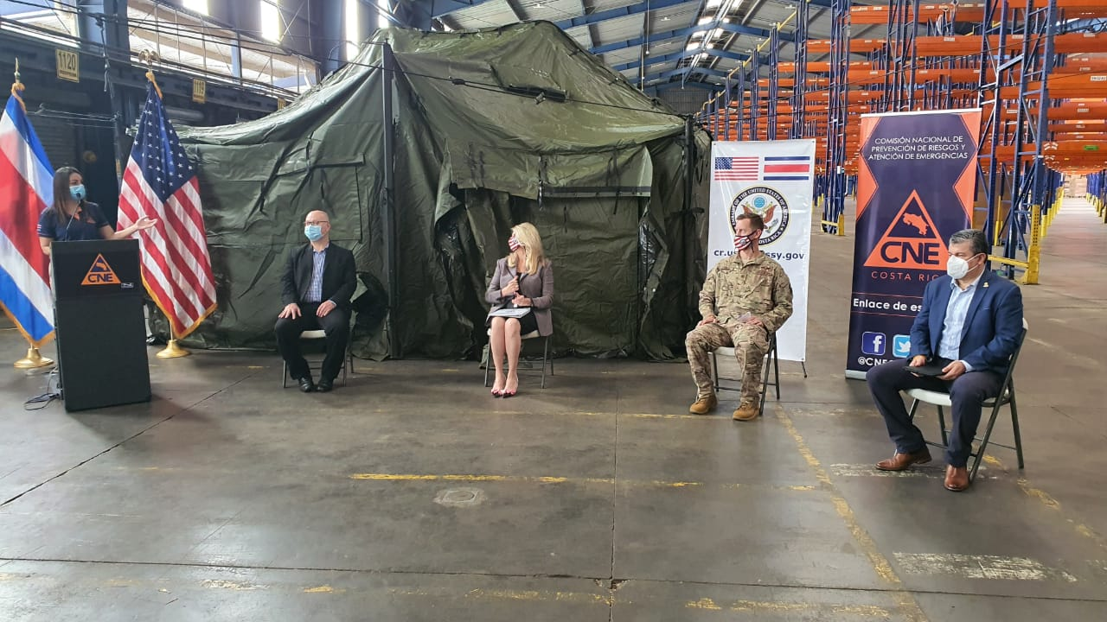
¿Cómo se realizan las donaciones? proceso transparente
Para garantizar la transparencia en el uso de los recursos, la institución habilitó un formulario de “Ofrecimientos de apoyo humanitario”, ubicado en la plataforma web de la institución www.cne.go.cr. Posteriormente, la CNE contacta a los oferentes para firmar un convenio con los términos establecidos.
La inscripción en la plataforma permite canalizan todas las donaciones de forma ordenada y sin duplicar esfuerzos en los territorios con el fin de atender a una mayor cantidad de familias y lograr un manejo más eficiente de los recursos.
Otro objetivo de la inscripción en la plataforma es visibilizar los donantes que están autorizadas y evitar que personas se aprovechen de la emergencia para fines propios.
Para ver la lista de donantes, favor ingresar a https://www.cne.go.cr/covid/Lista_de_Organizaciones_y_Personas_autorizadas.

